SZCZEGÓŁOWY OPIS PRZEDMIOTU ZAMÓWIENIA

Przedmiotem zamówienia jest stanowisko do zgniatania baterii, prasa hydrauliczna 100 kN zwany dalej Stanowiskiem.

Stanowisko powinno zawierać:
- Prasa 2 lub 4 kolumnowa, pracująca w poziomie, wymiary wewnętrzne użytkowe 2500mm x 3000mm x 1500mm
- Płyta oporowa o wymiarach 2500mm x 3000mm,
- Płyta zgniatająca o wymiarach 2500mm x 3000mm z dokręcaną, wymienną płytą o wymiarach 600mm x 600mm, zgodnie z rysunkiem 1, mocowanie płyty powinno uwzględniać możliwość: wymiany uszkodzonej płyty, montażu płyty o innych wymiarach kształtach, montażu uchwytu wiertarskiego,
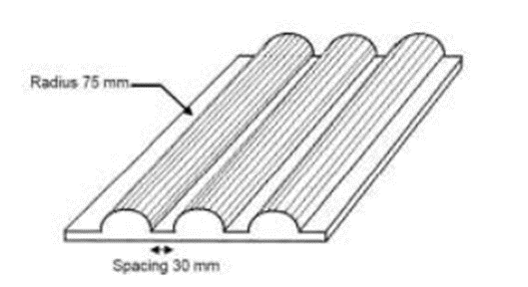
- Uchwyt wiertarski do mocowania gwoździa o średnicy od 3mm do 30mm do przebijania ogniw,
- System sterowania,
- Niezbędne oprzyrządowanie (np. kompresor jeżeli niezbędny)

Opis Stanowiska:

Stanowisko do zgniatania baterii – prasa hydrauliczna 100 kN pozwalające na wykonywanie testów zgniatania baterii i ogniw litowych z siłą 12-105kN. Stanowisko powinno pozwalać na poddanie badaniom próbek zgodnie z metodami opisanymi w:
- Regulaminie nr 100 Europejskiej Komisji Gospodarczej Organizacji Narodów Zjednoczonych (EKG ONZ) – Jednolite przepisy dotyczące homologacji pojazdów w zakresie szczególnych wymagań dotyczących elektrycznego układu napędowego [2015/505] - procedury badań REESS: 8D Integralność mechaniczna.
- Zaleceniach ONZ dotyczących transportu towarów niebezpiecznych. Podręcznik badań i kryteria. Wydanie 6, 1 poprawka do wydania 6 – Badanie T.6 Zgniecenie

- Zasilanie i moc
Stanowisko powinno być zasilane z gniazda trójfazowego 400 V 50Hz.

- Dane techniczne stanowiska do zgniatania baterii – prasa hydrauliczna 100 kN:
- Siła zgniatania ustawiana w zakresie 12 – 105kN lub większym co min. 1kN
- Skok siłownika min. 1500mm
- Prędkość zgniatania ustawiana w zakresie 1-90 mm/s lub większym
- Urządzenie wykonane ze stali kwasoodpornej odporne na: wysokie temperatury, agresywne produkty spalania, pożary litu, eksplozje, elementy nieodporne odizolowane od urządzenia
- Możliwość wykonanie testów wytrzymałości w 3 konfiguracjach: zgniatanie przez zadany czas, zgniatanie aż do zniszczenia, zgniatania aż do osiągnięcia zadanej deformacji.
- Rejestracja siły i przemieszczenia ze znacznikiem czasowym, stopnia deformacji, napięcia do 800 V. Dokładność wskazań do 0,5%. Możliwość prezentacji, wizualizacji i archiwizacji zgromadzonych danych.
- Możliwość przeprowadzania kalibracji / wzorcowania w miejscu użytkowania aparatu. Wzorcowanie wstępne wymagane dla wszystkich parametrów: siła (10, 13, 50, 100 kN, przemieszczenie (1mm, 10mm, 50mm, 100mm, 200mm, 500mm), czas (0,3s, 1s, 2s, 5s, 10s, 30s, 60s, 120s), napięcie (0,1V, 0,5V, 1,0V, 3,0V, 4,1V, 10V, 30V, 80V, 100V, 300V, 500V, 800V).
- Możliwość uruchomienia/zatrzymania/przerwania awaryjnie testu zdalnie
- Zabezpieczenie przed uruchomieniem testu, gdy operator jest w zasięgu prasy
- Opcjonalny monitoring
- Opcjonalny system przeciwpożarowy

Informacje dodatkowe
- Stanowisko umieszczone zostanie w pomieszczeniu wskazanym przez Zamawiającego,
- Dostawa Stanowiska obejmować będzie również: instalację, uruchomienie, przeprowadzenie prób i szkolenia 10 osób, przekazanie instrukcji obsługi w języku polskim i dokumentacji techniczno-ruchowej.

